TAREA 3

1. <html> Descripción: Esta etiqueta define el inicio y fin de un documento HTML. Ejemplo: <html>...</html>
2. 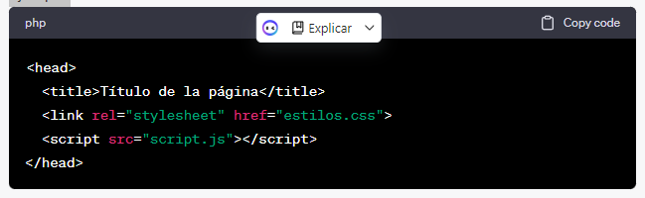<head> Descripción: Esta etiqueta contiene información meta sobre el documento HTML, como el título, enlaces a hojas de estilo CSS y scripts. Ejemplo:

<body> Descripción: Esta etiqueta define el cuerpo principal de un documento HTML, que contiene el contenido visible de la página web. Ejemplo:

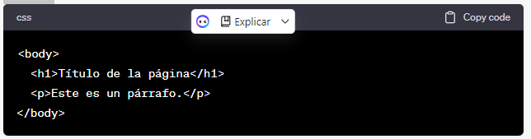

<h1> - <h6> Descripción: Estas etiquetas se utilizan para definir los encabezados o títulos de diferentes niveles en una página web. Ejemplo:

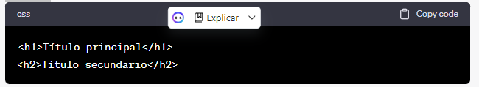

<p> Descripción: Esta etiqueta se utiliza para definir un párrafo de texto. Ejemplo: <p>Este es un párrafo.</p>

<a> Descripción: Esta etiqueta se utiliza para crear un enlace a otra página web o recurso. Ejemplo: <a href="https://www.ejemplo.com">Enlace</a>

<img> Descripción: Esta etiqueta se utiliza para insertar una imagen en la página web. Ejemplo: <img src="imagen.jpg" alt="Descripción de la imagen">

<ul> y <li> Descripción: Estas etiquetas se utilizan para crear listas no ordenadas. <ul> define la lista y <li> define cada elemento de la lista. Ejemplo:

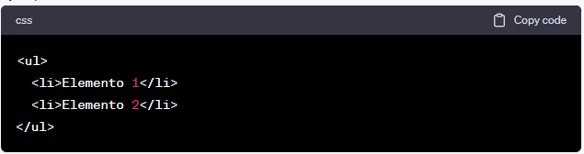

<ol> y <li> Descripción: Estas etiquetas se utilizan para crear listas ordenadas. <ol> define la lista y <li> define cada elemento de la lista. Ejemplo:

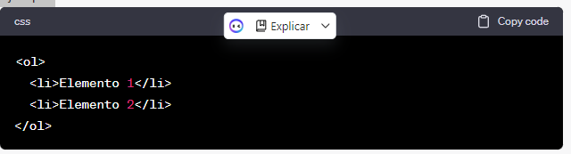

<div> Descripción: Esta etiqueta se utiliza para agrupar y dar estructura a otros elementos HTML. Se utiliza comúnmente junto con CSS para aplicar estilos o para manipular elementos mediante JavaScript. Ejemplo:

